Miércoles
20
de Enero

Tercero de Primaria
Artes

Todo sobre acuarela

Aprendizaje esperado: Explora diversas maneras de realizar un trabajo artístico bidimensional, para proponer una opción original.

Énfasis: Explora con la técnica de acuarela para realizar un trabajo artístico bidimensional, para proponer una opción original.

¿Qué vamos a aprender?

Recordarás la técnica de acuarela para realizar una producción bidimensional.

En sesiones anteriores has podido apreciar algunas técnicas como el carboncillo y gises pastel que se trabajaron a lo largo de las sesiones.

¿Qué hacemos?

Realiza las siguientes actividades.

- ¿Qué es la acuarela?

La acuarela es una técnica de pintura que consiste en utilizar pigmentos o colores que se pueden mezclar con agua para pintar en papel, sin que pierdan su color. Esta técnica consiste en aplicar capas semitransparentes y se puede jugar con la intensidad de tonos, ya que entre más agua tenga el pigmento, menor intensidad tendrá el color, y al ser aplicada con pincel nos permite realizar diversos tipos de trazos.

Recuérdalo con el siguiente video que habla más sobre la técnica.

- Lo básico de la acuarela y el dibujo.
https://www.youtube.com/watch?v=Yy2_498Qw1M&feature=youtu.be

El video nos habla sobre la importancia de conocer los materiales para trabajar con acuarelas, haciendo uso de las técnicas como: mojado sobre seco o mojado sobre mojado.

También nos muestra cómo explorar la intensidad de los colores.

- Observando pinturas.

Observa algunas pinturas realizadas con la técnica de acuarela.

Riachuelo de Luis Alberto Ruiz
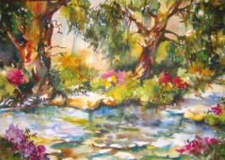
https://libros.conaliteg.gob.mx/P3EAA.htm#page/42

Esta obra bidimensional, fue realizada por el pintor Luis Alberto Ruíz, titulada “Riachuelo” en el año 2007. En ella se pueden observar colores vivos y tenues.

Tren suburbano
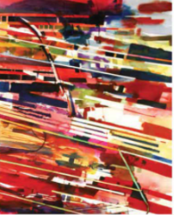
https://historico.conaliteg.gob.mx/H2011P2ED302.htm#page/28

Este gran pintor cuenta con otra obra titulada “Tren suburbano”, realizada en el mismo año que la anterior. En esta pintura se destacan líneas de varios colores.

Juegos infantiles
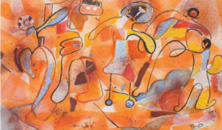
https://historico.conaliteg.gob.mx/H2011P2ED302.htm#page/31

Esta pintura fue realizada por Herminia Pavón en el 2009. En ella se pueden observar niños y niñas jugando, aplicando capas de color y jugando con la intensidad del color.

¿Recuerdas la clase de la magia del color?

En esa clase tuvimos la presencia de la maestra Denise Pérez, especialista en diseño e ilustradora.

Ella nos enseñó a realizar una flor de cempasúchil con la técnica de acuarela a partir de los colores primarios.

Sino lo recuerdas te invito a ver parte de esa clase.

- La técnica de acuarela.
https://www.youtube.com/watch?v=bfoxXQnl1XU

¿Puedes recordar que tuviste una sesión en donde conociste algunos museos?

Te invito, a conocer un museo dedicado a la técnica que hoy estamos abordando, el museo de la Acuarela, que se encuentra en el Estado de México. Mira el siguiente video.

- El museo de la Acuarela del Estado de México.
https://www.youtube.com/watch?v=2BoUcQzPatA

Este museo se encuentra en la Ciudad de Toluca, en el existen salas con nombres de artistas mexiquenses destacados en la técnica de la acuarela, y ahí se exponen sus obras.

Uno de los acuarelistas más importante, es el artista Pastor Velázquez, quien diseñó el escudo del Estado de México en los años 40.

En la sesión de hoy recordaste y aprendiste varias cosas.

- Que la acuarela es una técnica de pintura que hace uso de pigmentos y agua.
- Conociste los materiales que se pueden usar para la aplicación de la técnica y un poco de teoría.
- Observaste 3 pinturas realizadas en acuarela.
- Viste un fragmento de una clase, en donde pintamos con acuarela una flor de cempasúchil con la maestra Denise Pérez.
- Conociste el Museo de la Acuarela.

Si te es posible consulta otros libros, platica en familia lo que aprendiste, seguro les parecerá interesante y te podrán decir algo más.

¡Buen trabajo!

Gracias por tu esfuerzo.

